利用EndNote（单机版）下载全文的方法

- 利用Edit菜单中的Preferences命令调出下面窗口，并参考下图完成设置，即可下载中国农业科学院订购了的全文和免费全文。
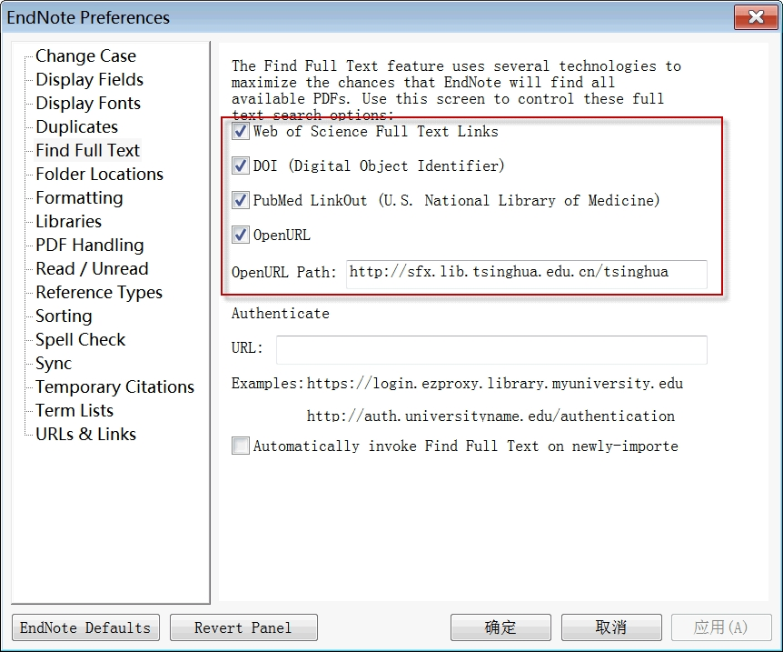

- 选中EndNote中希望下载全文的记录，利用Find Full Text执行下载命令
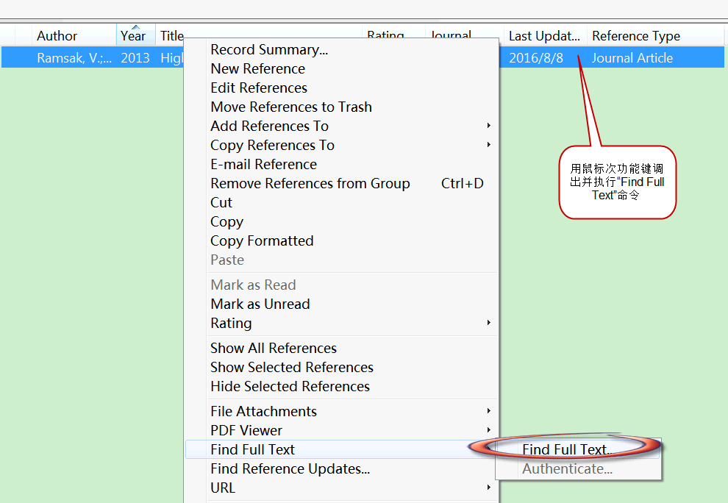

或者，选中记录后点击快捷命令
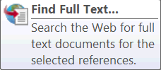

- 对于中国农业科学院订购了的全文和免费全文，利用上述方法都能下载。下载的全文将成为该记录的附件。

